Музыкально-литературная композиция
«ДЕТИ БЛОКАДНОГО ЛЕНИНГРАДА»
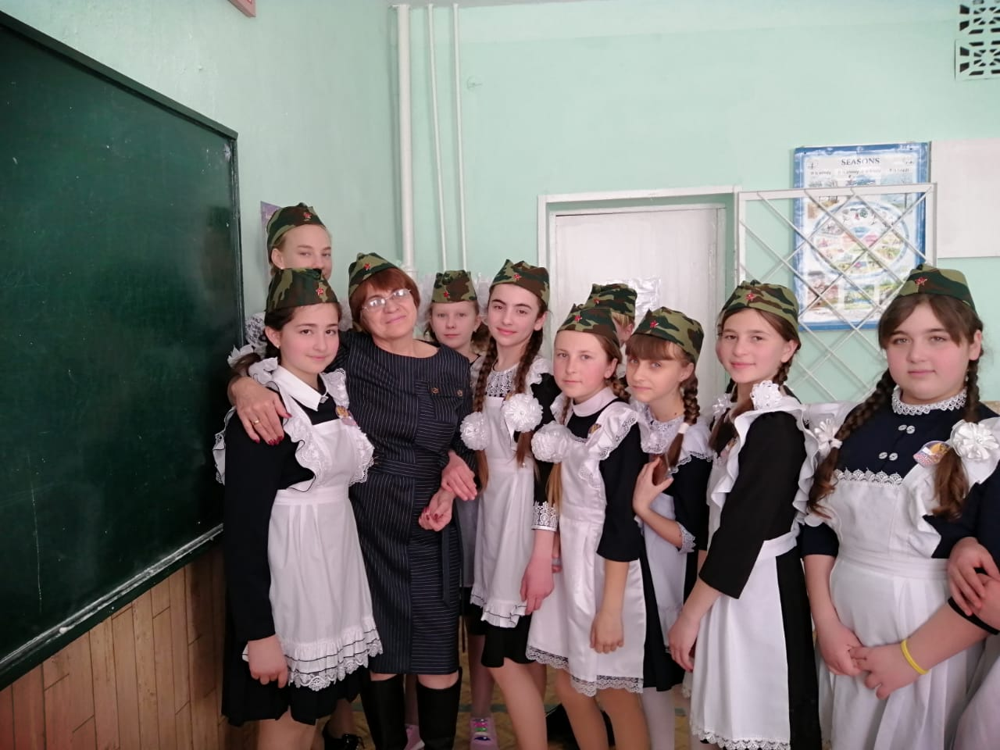
Звучит песня в исполнении Маши Мировой «Я хочу, чтобы не было больше войны»
Татьяна Андреевна:
Вам, героическим защитникам Ленинграда,
Вам, участникам прорыва и снятия блокады любимого города,
Вам, пережившим страшную 900-дневную блокаду,
Всем ныне живущим и павшим смертью храбрых … ПОСВЯЩАЕТСЯ
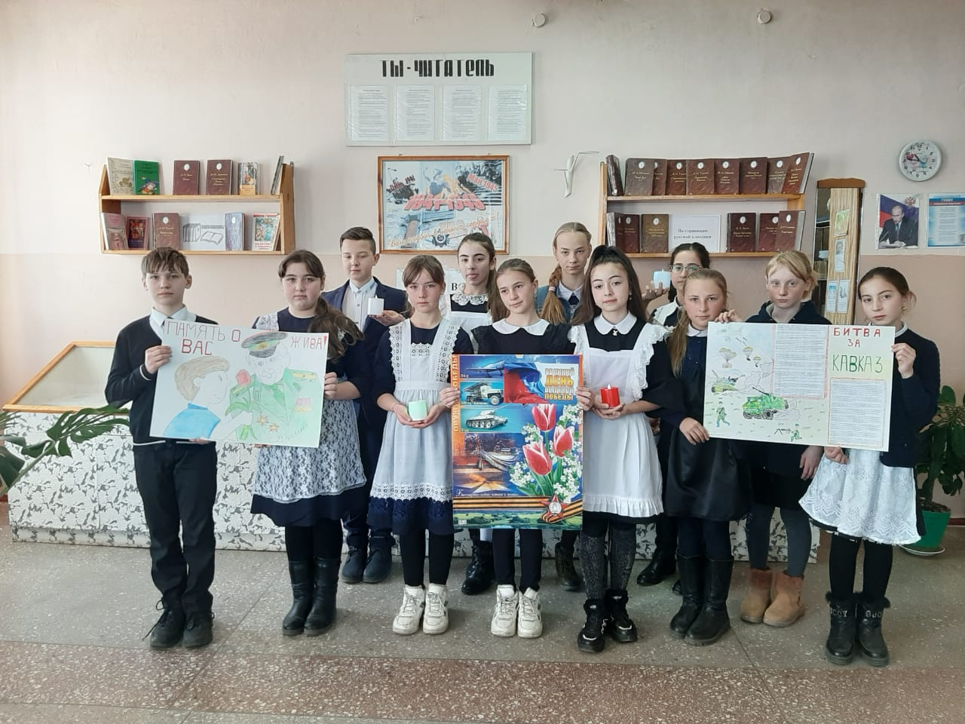
Война, война, пришла проклятая!
Сынов ты лучших забрала
И сколько горя, слез, отчаянья
Стране, народу принесла.
Дети играют на сцене (играют в мяч /кто-то танцует/кто-то прыгает через скакалку, кто-то играет в бадминтон, кто–то с игрушкой. )
Гаснет свет. Звучит сирена. Дети замирают, опускают игрушки, с тревогой смотрят вверх. Звучит голос Левитана о начале войны
Пауза.
Звучит песня «Вставай, страна огромная!» Дети с игрушками уходят.
Выходят ведущие.
Под песню говорят дети:
Эльдар -22 июня 1941 году фашисты напали на нашу страну. А 8 сентября вероломные враги окружили Ленинград, теперь этот город мы знаем как Санкт-Петербург.
Ваня- Город был осаждён. Постепенно закончились запасы продовольствия, не было воды, электричества. Город постоянно бомбили. Как помочь жителям города? Как прорвать кольцо до зубов вооружённых врагов?
Эльдар -Голод, бомбёжки, холод уносили жизни людей! Жуткий страх, горе, голод, смерть - страшное время началось для жителей города, среди которых было много детей.
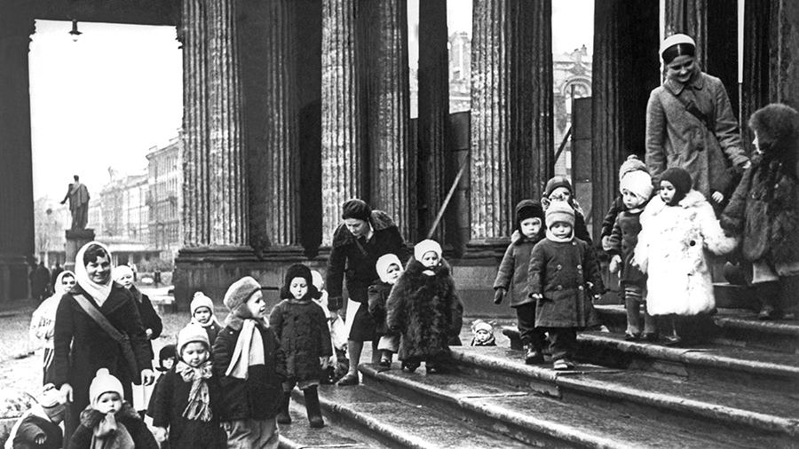
Саша:
- В том 41-ом памятном году
Железным обручем сковало красоту,
Безжалостный, губительный охват,
Жизнь ленинградцев превративший в ад, –
Софья
- БЛОКАДА! Нам, живущим, не понять,
Что чувствовал ребёнок, угасая,
Везя на санках умершую мать
И губы от бессилия кусая…
Женя
- Звучат сирены, метронома звук,
Тревожит память дней и ночей блокадных,
Тем людям выпало без счёта адских мук,
И хоронить своих родных без слов парадных.
Выходят девочки (4-6 чел) со светящими фонариками. Читают стихи под грустную музыку:
Алина
-Чёрное дуло блокадной ночи...
Холодно,
холодно,
холодно очень...
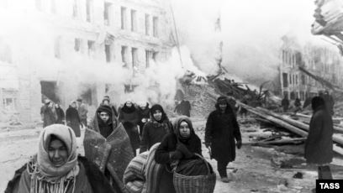
Зарина
-Вставлена вместо стекла
картонка...
Вместо соседнего дома –
воронка...
-Поздно.
А мамы всё нет отчего-то...
Еле живая ушла на работу...
-Есть очень хочется...
Страшно...
Темно...
-Умер братишка мой...
Утром...
Давно...
Софья
-Вышла вода...
Не дойти до реки...
Очень устала...
Сил уже никаких...
-Ниточка жизни натянута тонко...
А на столе –
на отца похоронка...
(Уходят)
Саша
8 сентября 1941 года для жителей Ленинграда началось нелегкое время. блокада, длившаяся 900 мучительных дней с постоянными бомбежками и артобстрелами. Сегодня мы хотим вам рассказать о детях, которые жили в то страшное время, о детях блокадного Ленинграда. Израненный, измученный, но не сдававшийся Ленинград жил, сражался, работал и творил.
Ваня
Мало кто знает, что в блокадном Ленинграде оставалось около 400 тысяч детей. Сколько из них было школьников, сколько дошкольников? Ответить на эти вопросы невозможно
Женя
20 ноября, четверг. В городе проведено еще одно, пятое по счету, снижение норм выдачи хлеба. На рабочую карточку теперь будет выдаваться 250, на все остальные – 125 граммов хлеба.
Вместо супа – бурда из столярного клея,
Вместо чая – заварка сосновой хвои…
Это б все ничего, только руки немеют,
Только ноги становятся вдруг не свои.
Только сердце внезапно сожмется, как ежик,
И глухие удары пойдут невпопад…
Айдина
Сердце! Надо стучать, если даже не можешь…
Не смолкай! Ведь на наших сердцах Ленинград!
Бейся, сердце, стучи, несмотря на усталость.
Слышишь, город клянется, что враг не пройдет.
…Сотый день догорал. Как потом оказалось,
Впереди оказалось еще восемьсот.
Залина
Наступила первая блокадная зима. Среднемесячная температура декабря 1941 года составила минус 28 градусов. Из строя вышел водопровод, не ходил городской транспорт, обессиленные люди замерзали прямо на улицах. Но город жил и трудился и это был подвиг как со стороны взрослых так и детей.
Ваня
Самый великий подвиг детей Ленинграда состоит в том, что они учились. Учились несмотря ни на что,
Зарина
«Девчонка руки протянула.
Потом она на них легла.
Все думали, она заснула,
А, оказалось, умерла.
Никто не проронил ни слова,
И, вновь, превозмогая стон,
Учитель вымолвил, что снова
Уроки после похорон».

Саша
После уроков всех школьников ждали дела. Кто-то отправлялся в госпиталь. В госпиталях помогали кормить и поить тяжело раненных, мыть полы, убирать палаты. Давали концерты для раненых, чинили белье, писали письма, под диктовку тех, кто не мог писать сам. Надо было заготовить дрова для печки в школе, убрать помещения, отвести домой малышей, выпустить боевой листок, помочь ослабевшим соседям и товарищам.
Алина
Ленинградским детям некогда было переживать и плакать они трудились для себя, для родных, для фронта. Они потушили десятки тысяч зажигательных бомб, сброшенных с самолетов, дежурили морозными ночами на вышках, стояли в очередях за хлебом , возили воду из проруби на Неве, ловили шпионов и диверсантов. Воевали в партизанских отрядах. Детство у детей того времени отобрала война.
Ваня
Среди орбит Земли и Юпитера есть малая планета № 2127. Уже несколько десятилетий оплывает она вокруг Солнца под именем TANYA. Так звали ленинградскую школьницу, от которой на Земле остался тонкий блокадный блокнотик — «Дневник Тани Савичевой».
Софья
Весь мир потряс дневник маленькой ленинградской девочки Тани Савичевой: «Бабушка умерла 25 января…», «Дядя Алеша 10 мая…», «Мама 13 мая в 7.30 утра…», «Умерли все. Осталась одна Таня». Записки этой девочки, которая погибла в 1944 году в эвакуации, стали одним их грозных обвинений фашизму, одним из символов блокады.
Айдина
На берегу Невы,
В музейном зданье,
Хранится очень скромный дневничок.
Его писала Савичева Таня,
Он каждого пришедшего влечет.
Пред ним стоят сельчане, горожане,
От старца –
До наивного мальца.
И письменная сущность содержанья
Ошеломляет
Души и сердца.
Это – всем живущим в назиданье,
Чтобы каждый в суть явлений вник,
Время
Возвышает
Образ Тани
И ее доподлинный дневник
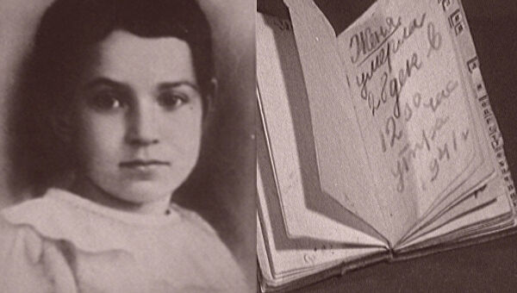
Рисунок. Таня Савичева и её блокадный дневник
Эльдар
В годы блокады продолжало работать Ленинградское радио, по которому транслировались не только сводки с фронта, но и музыкальные произведения. Их исполняли музыканты симфонического оркестра. Это было очень нужно осаждённым ленинградцам.
Катя
Ленинградцы жили, творили, дерзали, то есть дрались за жизнь на всех ее рубежах. 9 августа 1942 года по радио состоялась премьера Седьмой симфонии Дмитрия Шостаковича, которая была написана в Ленинграде и посвящена его защитникам. Весь мир узнал, что Ленинград жив, что победить его никому не удастся.
Звучит музыка Седьмой симфонии Д. Шостаковича

Женя
Единственным “окном”, соединившим Ленинград с “большой землей”, было Ладожское озеро. Ладожский лед ленинградцы прозвали “дорогой жизни”.
12 января 1943 года ленинградский фронт перешел в наступление. С востока наступали части Волховского фронта. 18 января 1943 года войска Волховского и Ленинградского фронтов соединились и прорвали блокаду!
Алина: Говорит ЛЕНИНГРАД! Говорит ЛЕНИНГРАД! БЛОКАДА ПРОРВАНА!!!!!
Харун
Однако прошел еще год, прежде чем Ленинград был полностью освобожден от блокады.
14 января 1944 года войска Ленинградского и Волховского фронтов при активной поддержке Балтийского флота и отрядов партизан начали операции по ликвидации вражеской группировки.
Катя
За две недели кровопролитных боев они разгромили 18-ю немецкую армию, отбросили оккупантов на 65-100 километров от Ленинграда, освободили более 800 городов и населенных пунктов. Город был полностью освобожден от вражеской блокады. В честь выигранного сражения 27 января 1944 года над Невой прогремело 24 залпа торжественного салюта.
Маша
За залпом залп. Гремит салют.
Ракеты в воздухе горячем цветами пестрыми цветут.
А ленинградцы тихо плачут.
Ни успокаивать пока, ни утешать людей не надо.
Их радость слишком велика –
Гремит салют над Ленинградом!
Их радость велика, но боль
Заговорила и прорвалась:
На праздничный салют с тобой
Пол-Ленинграда не поднялось…
Рыдают люди, и поют,
И лиц заплаканных не прячут.
Сегодня в городе – салют!
Сегодня ленинградцы плачут…
Софья
Пискаревское мемориальное кладбище. Только братские безымянные могилы. Только гранитные камни с датами “1941”, “1942”, “1943”. (музыка Шуман Грезы)
Женя
Здесь лежат ленинградцы, здесь мужчины, женщины, дети. Рядом с ними солдаты – красноармейцы.
Всех имен благородных мы здесь перечислить не сможем…
Так их много под вечной охраной гранита…
Но помни, внимающий этим камням, -
Никто не забыт и ничто не забыто!
Татьяна Андреевна
Памяти ленинградцев, погибших от обстрелов и бомбежек, умерших от голода и холода, перенесших нечеловеческие муки и страдания объявляется минута молчания.
Прошу всех встать
Звук метронома
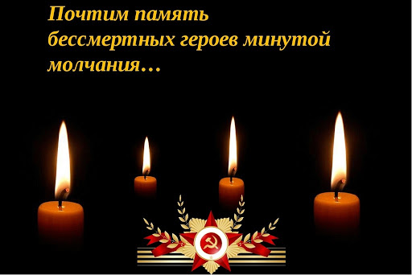
Татьяна Андреевна:
Прошу садиться
Саша
75 лет тому назад, 27 января 1944 года в 20 часов 00 минут 24 залпа из 342 орудий возвестили человечеству о том, что Ленинград выстоял, победил, полностью ликвидировал блокадное кольцо.
Алина Кумратова:
Детям, пережившим ту войну,
Поклониться нужно до земли!
В поле, в оккупации, в плену,
Продержались, выжили, смогли!
У станков стояли, как бойцы,
На пределе сил,
но не прогнулись
И молились, чтобы их отцы
С бойни той немыслимой вернулись.
Дети, что без детства повзрослели,
Дети, обделенные войной,
Вы в ту пору досыта не ели,
Но честны перед своей страной.
Мерзли вы в нетопленных квартирах,
В гетто умирали и в печах.
Было неуютно, страшно, сыро,
Но несли на слабеньких плечах
Ношу непомерную, святую,
Чтоб скорее мира час настал.
Истину познавшие простую.
Каждый на своем посту стоял.
Девочки и мальчики войны!
На земле осталось вас немного.
Дочери страны! Ее сыны!
Чистые пред Родиной и Богом!
В этот день и горестный, и светлый,
Поклониться от души должны
Мы живым и недожившим детям
Той большой и праведной войны!
Мира вам, здоровья, долголетья,
Доброты, душевного тепла!
И пускай нигде на целом свете
Детство вновь не отберет война!
Песня «Дети блокады» исполняют учащиеся 6 «А» класса
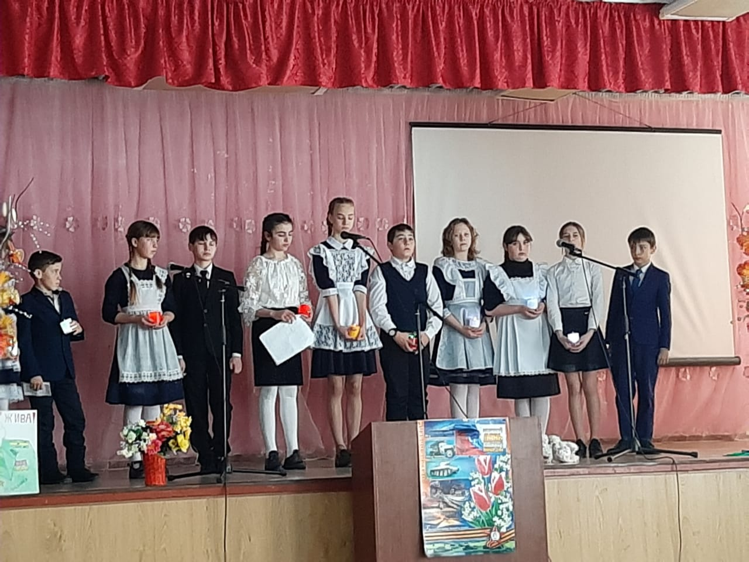

Татьяна Андреевна: на этом наше мероприятие закончено.

